**Скакун Ева Василева (Skakunowna Ewa)**

7 февраля 1793 г – крещение (НИАБ 136-13-894, лист 18об, №16/1793-р (ориг)), (РГИА 823-2-18, лист 246,№6/1793-р (коп)).

**НИАБ 136-13-894:** Лист 18-об. **Метрическая запись №16/1793-р (ориг).**

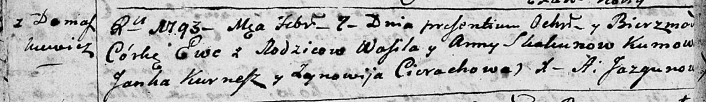

Дедиловичская Покровская церковь. 7 февраля 1793 года. Метрическая запись о крещении.

Skakunowna Ewa – дочь родителей с деревни Домашковичи.

Skakun Wasil – отец.

Skakunowa Anna – мать.

Kurnesz Janka - кум.

Cierachowa Zynowija - кума.

Jazgunowicz Antoni – ксёндз.

**РГИА 823-2-18:** Лист 246об. **Метрическая запись №6/1793-р (коп).**

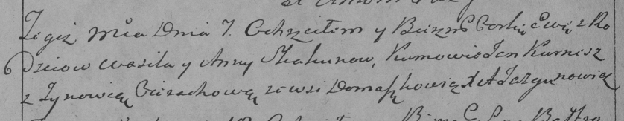

Дедиловичская Покровская церковь. 7 февраля 1793 года. Метрическая запись о крещении.

Skakunowna Ewa – дочь родителей с деревни Домашковичи.

Skakun Wasil – отец.

Skakunowa Anna – мать.

Kurnesz Jan – кум.

Cierachowa Zynowia – кума.

Jazgunowicz Antoni – ксёндз.